Schaerer auf der Igeho 2013

Halle 1.1, Stand A111

Bildmaterial

Kaffeemaschinen

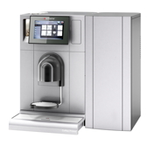 | Schaerer Coffee Prime  Dateiname: Schaerer_Coffee_Prime_300dpi.jpg
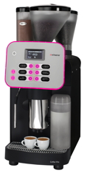 | Schaerer Coffee Vito  Dateiname: Schaerer_Coffee_Vito_300dpi.jpg
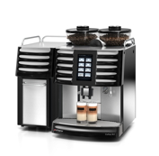 | Schaerer Coffee Art  Dateiname: Schaerer_Coffee_Art_300dpi.jpg
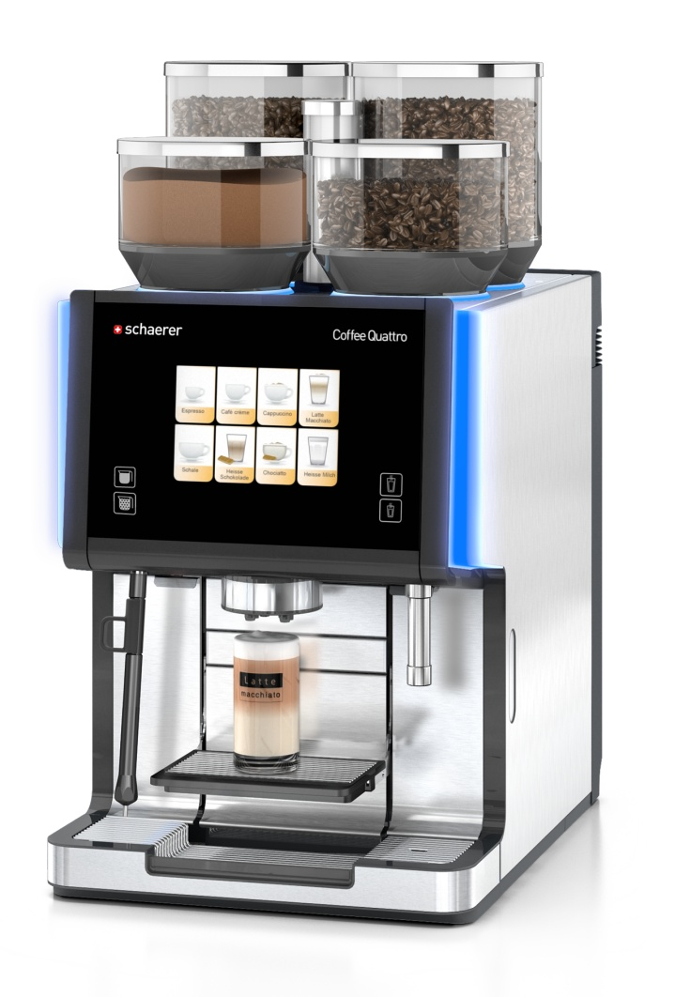 | Schaerer Coffee Quattro  Dateiname: Schaerer_Coffee_Quattro_300dpi.jpg
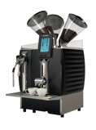 | Schaerer Coffee Celebration  Dateiname: Schaerer_Coffee_Celebration_300dpi.jpg
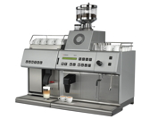 | Schaerer Matic  Dateiname: Schaerer_Matic_300dpi.jpg

Schaerer Coffee Quattro

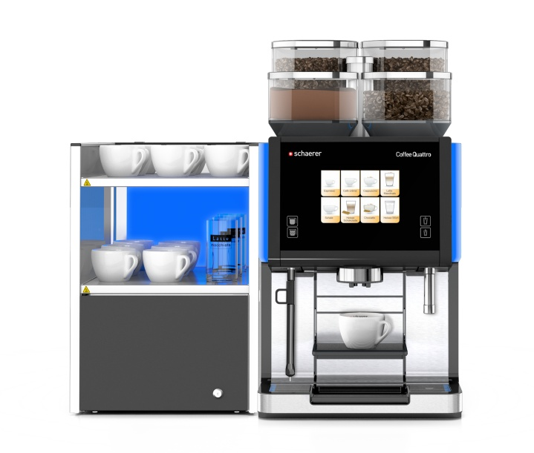 | Schaerer Coffee Quattro mit Cup & Cool  Dateiname: Coffee_Quattro_CupCool_300dpi.jpg
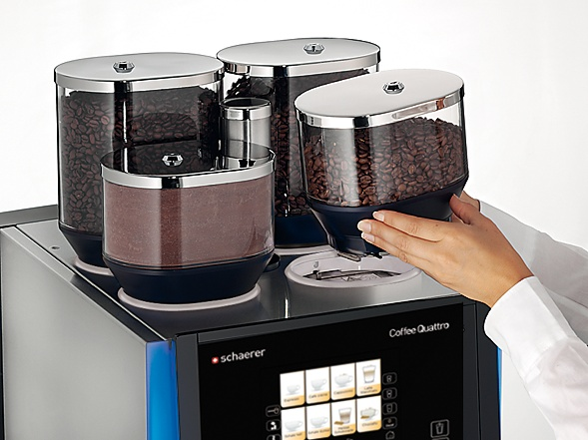 | Abnehmbare, spülmaschinenfeste Bohnen- und Pulverbehälter  Dateiname: Coffee_Quattro_Behaelter_300dpi.jpg
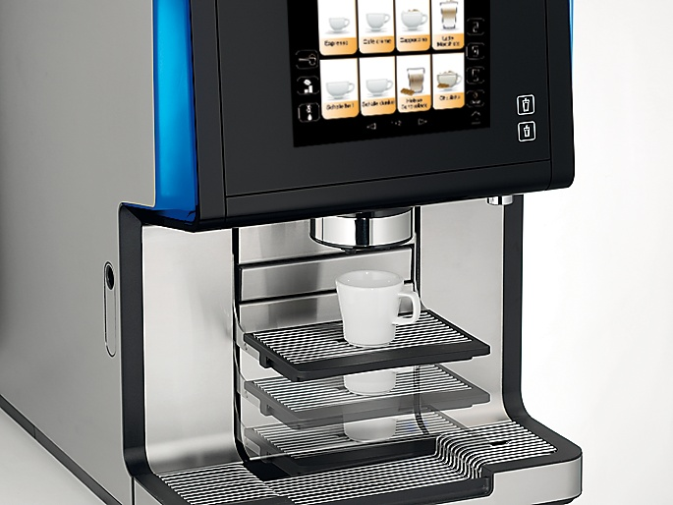 | Automatisch gesteuerter Tassenlift  Dateiname: Coffee_Quattro_Tassenlift_300dpi.jpg
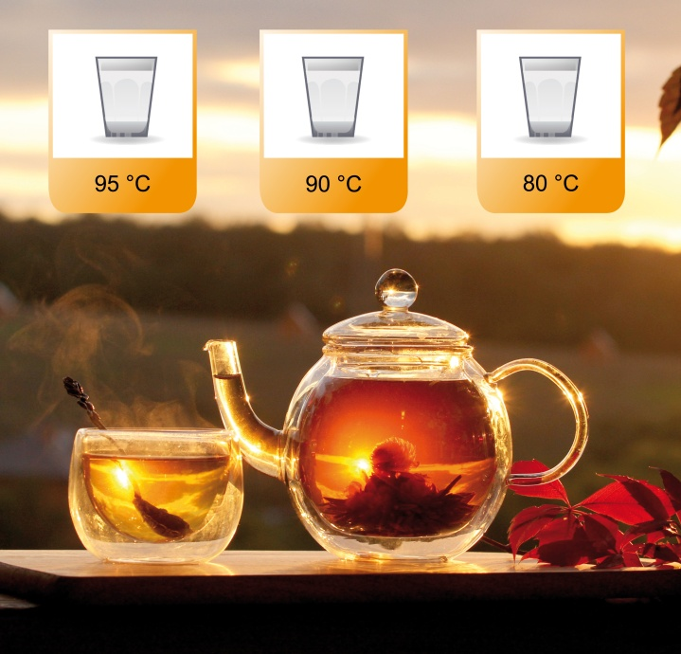 | Jedem Tee seine Wohlfühltemperatur  Dateiname: Coffee_Quattro_Tee_300dpi.jpg

Flavour Point (Schaerer Coffee Art)

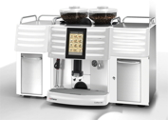 | Schaerer Coffee Art mit Flavour Point  Dateiname: Flavour-Point_weiss_300dpi
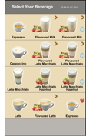 | Statt der gewohnten Icons kann das Display der Schaerer Coffee Art jetzt auch Produktfotos anzeigen.  Dateiname: Flavour-Point_SelfMode_300dpi.jpg
 | Strawberry Latte Macchiato  Dateiname: Strawberry_Latte_Macchiato_300dpi.jpg

Coffee Competence Centre

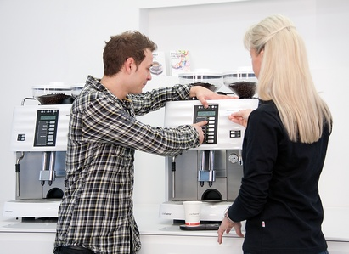 | Der Kurs „Die perfekte Einstellung“ zeigt den Einfluss der Kaffeemaschinen-Parameter auf den Kaffeegeschmack und schult das strukturierte und effiziente Einstellen der Schaerer Kaffeemaschinen  Dateiname: Einstellung Servicekarte_300dpi.jpg
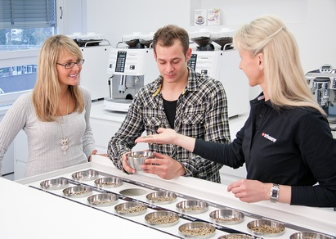 | Das Coffee Competence Centre der Schaerer AG vermittelt detailliertes Wissen entlang der gesamten Wertschöpfungskette der Kaffeezubereitung  Dateiname: Rohkaffee_CCC_300dpi.jpg

Personen

 | Peter Althaus, CEO der Schaerer AG  Dateiname: Peter Althaus_300dpi.jpg
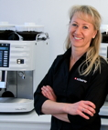 | Inga Schäper, Leiterin Marketing & Coffee Competence Centre bei der Schaerer AG  Dateiname: Inga Schaeper_300dpi.jpg

Unternehmen

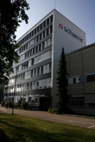 | Seit 2009 befindet sich der Hauptsitz der Schaerer AG in Zuchwil bei Solothurn  Dateiname: SAG_Zuchwil_300dpi.jpg
 | Logo  Dateiname: Schaerer_Logo.eps

